Интеграция Turkuaz с MKassa / МБанк
Схема работы платежного шлюза, статус готовности и шаги для запуска
Коротко
Мы сделали отдельный payment gateway микросервис. Его можно подключать к 1C, сайту, POS, ERP или будущему фронту через стабильный REST API. MKassa подключена как первый платежный провайдер; архитектура позволяет добавить другие банки отдельными адаптерами.

1. Что построено
- Backend API на FastAPI для создания QR, проверки статусов, отмены доступных операций и приема callback от MKassa.
- React Admin на отдельном порту 6750 для просмотра транзакций, webhook-событий, обращений интеграций и тестового QR demo.
- Хранилище транзакций, callback-событий и audit access events: SQLite для локального режима, PostgreSQL для боевого запуска.
- Пул интеграционных ключей: можно выдать разные ключи для 1C, сайта, POS и понимать, кто обращается к сервису.
- Provider-архитектура: MKassa не является центром проекта, а подключена как один из платежных провайдеров.

2. Общая схема
Внешние системы обращаются только к нашему API. Они не знают MKassa API key и не зависят от внутренних endpoint’ов банка.
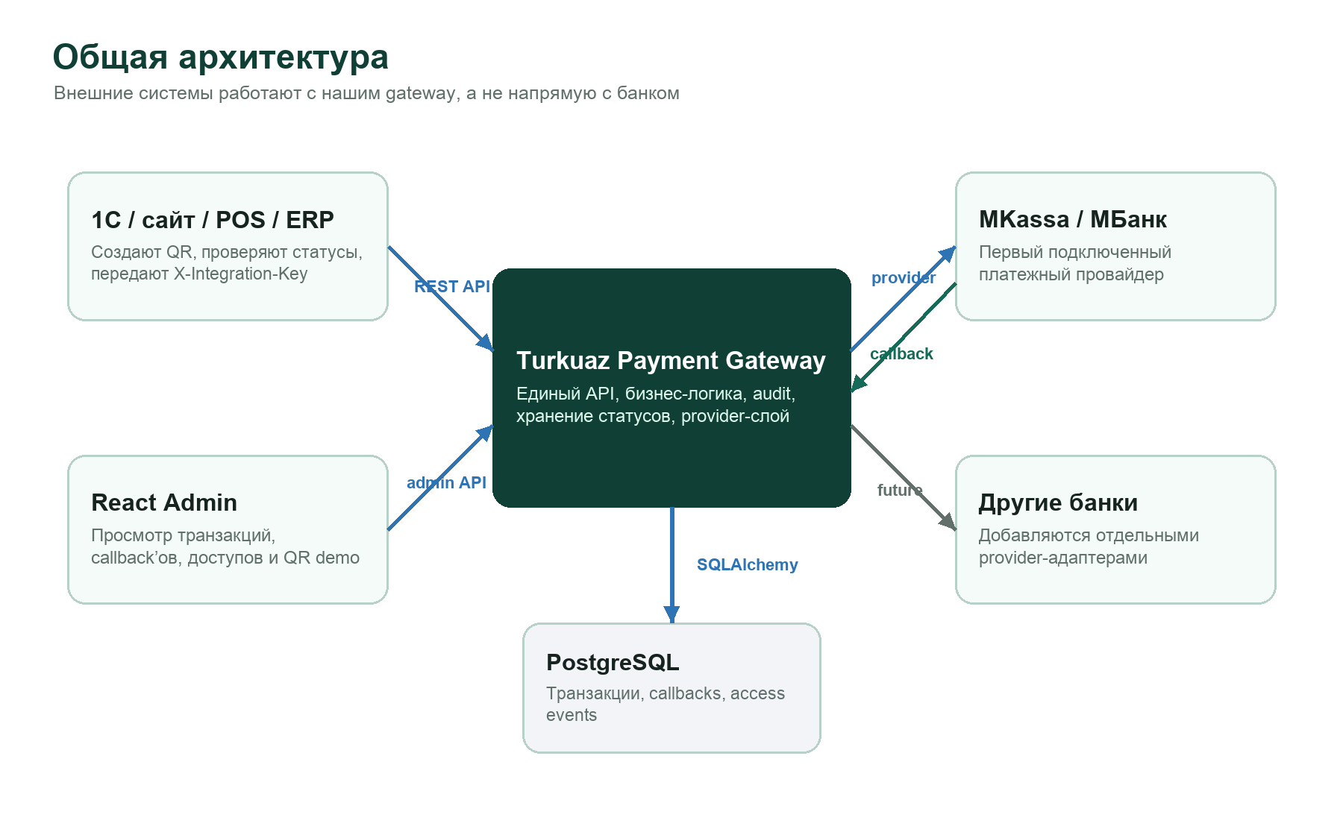

3. Поток создания QR
Создание QR начинается во внешней системе: 1C, сайт, POS, ERP или QR demo в админке. В запрос передаются сумма, торговая точка, кассир и metadata. Код фактуры из Tiger передается в metadata.invoice_number.
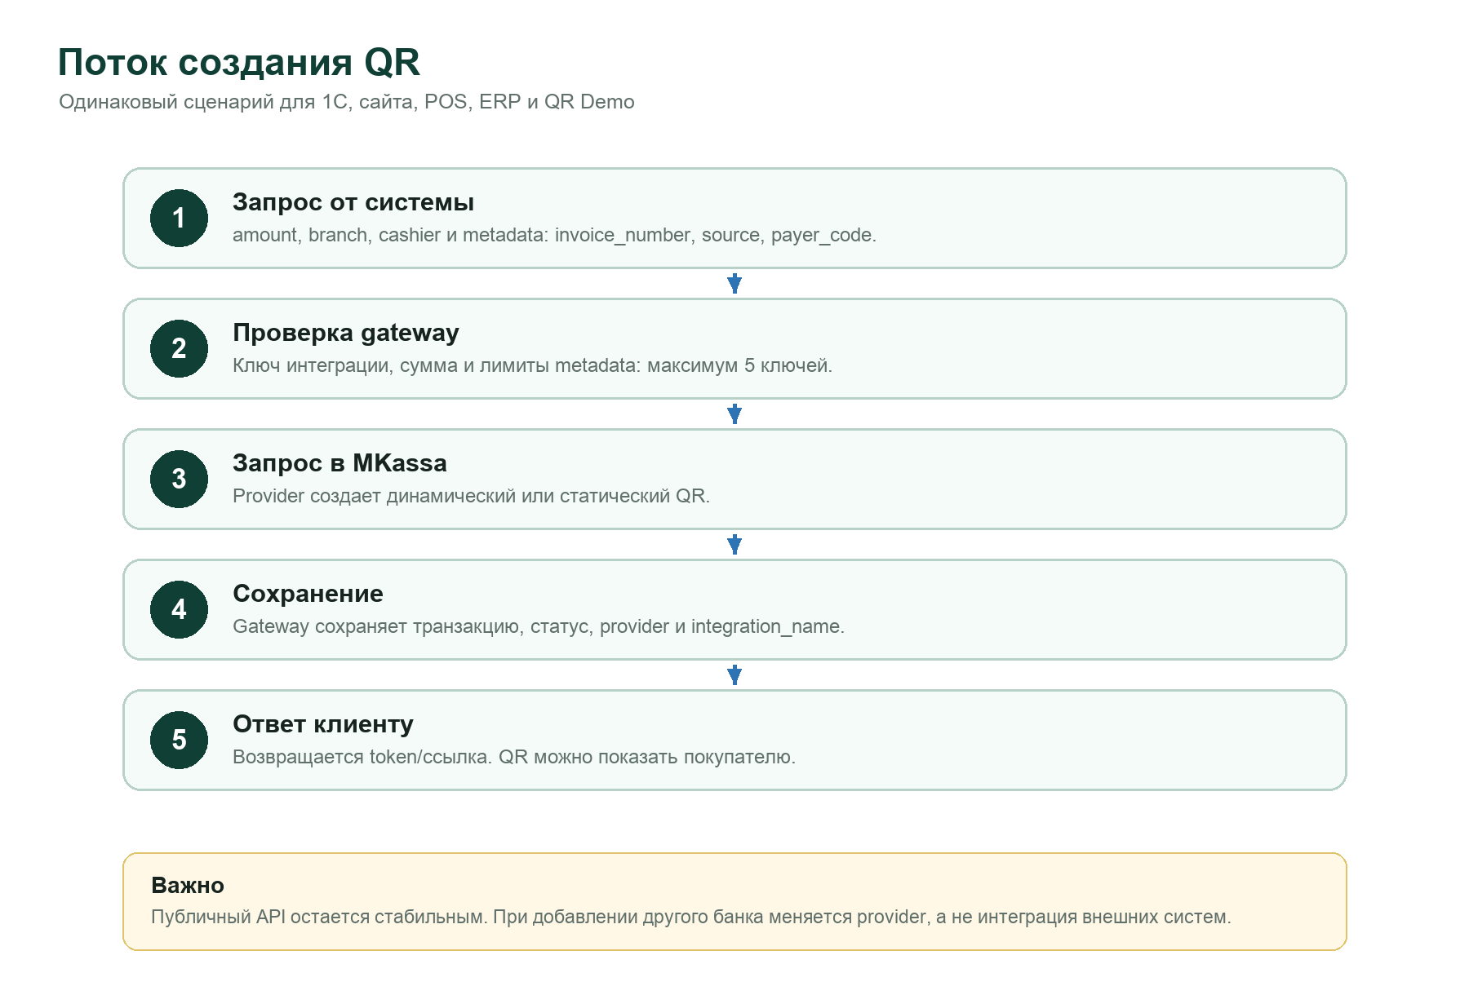
Поле | Назначение
amount | Сумма платежа в тыйынах.
branch | Идентификатор торговой точки MKassa.
cashier | Идентификатор кассира MKassa.
is_long_living | Увеличенное время ожидания оплаты для динамического QR, если включено.
metadata.invoice_number | Код фактуры из Tiger для последующей сверки.
metadata.source | Источник операции, например tiger / 1c / site / pos.
metadata.payer_code | ИНН или иной код плательщика, если доступен.
metadata.payer_full_name | ФИО или название плательщика, если доступно.

Ограничение MKassa по metadata: максимум 5 ключей, значение каждого ключа до 150 символов. Поэтому в боевом сценарии нужно выбрать только действительно нужные поля.

4. Обновление статуса оплаты
Основной механизм обновления статуса — callback от MKassa. После оплаты MKassa отправляет POST на наш endpoint, сервис сохраняет событие и обновляет локальную транзакцию.
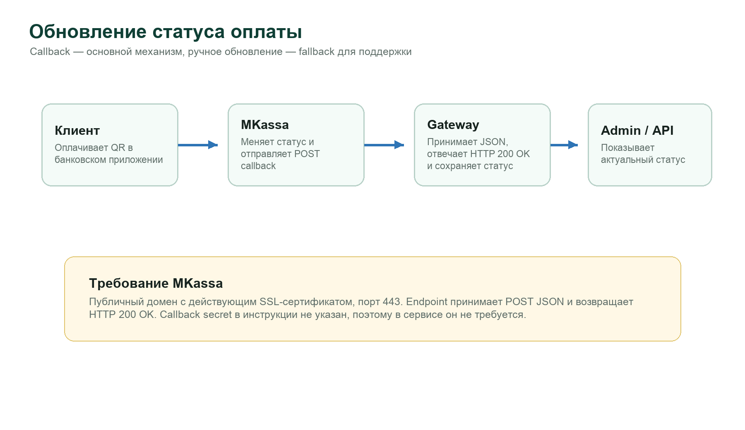
- Callback URL для MKassa: https://<ДОМЕН-БУДЕТ-ПРЕДОСТАВЛЕН-ПОЗЖЕ>/api/v1/webhooks/mkassa
- Endpoint должен быть доступен по HTTPS с действующим SSL-сертификатом на порту 443.
- Сервис отвечает HTTP 200 OK после приема callback.
- Кнопка “Обновить статус” в админке нужна как ручная проверка через API MKassa, если callback задержался или тестируется сценарий.

5. Безопасность и ключи
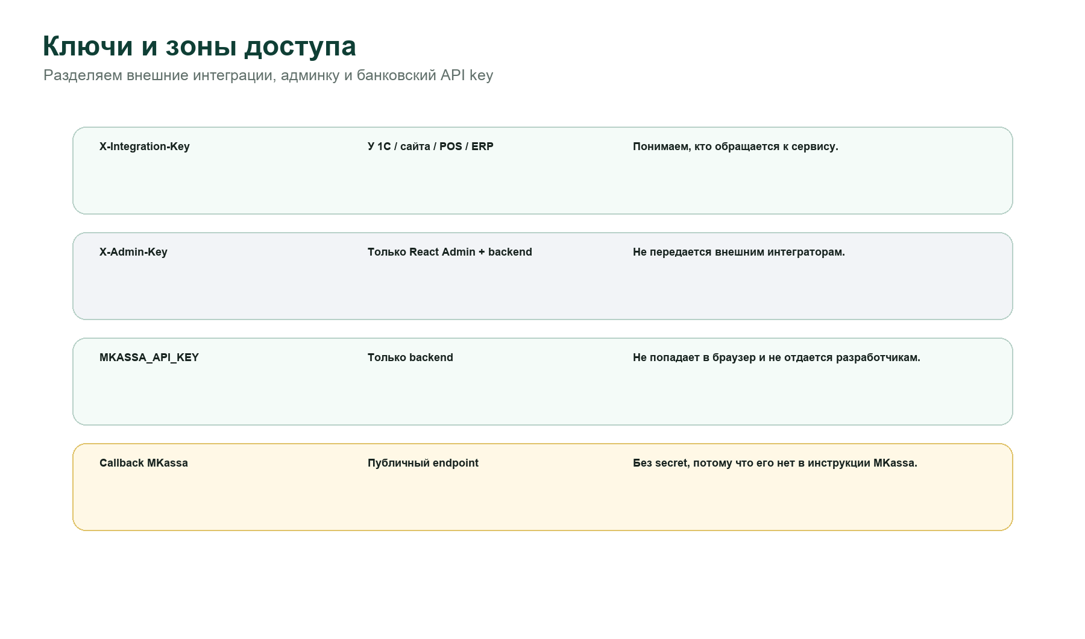
Ключ | Где живет | Кому передается
X-Integration-Key | У внешних систем и backend | Разработчикам 1C, сайта, POS, ERP. Передается в HTTP header.
X-Admin-Key | React Admin сервис и backend | Не передается интеграторам; нужен только для админских экранов.
MKASSA_API_KEY | Только backend | Никому снаружи не передается.

6. Операции в админке
- Транзакции: список платежей, фильтры, детали выбранной операции.
- QR Demo: полный тестовый flow создания QR с amount, branch, cashier и metadata.
- Обновить статус: ручной запрос к MKassa и обновление локальной базы.
- Отменить операцию: доступно только в деталях транзакции и только когда операция может быть отменена по текущему статусу.
- Webhooks: журнал входящих callback-событий от MKassa.
- Доступы: audit событий по integration_name, чтобы понимать, какая система обращалась к сервису.

7. Что нужно для боевого запуска
- Подготовить домен и HTTPS-сертификат. Callback должен быть доступен на порту 443.
- Передать MKassa финальный callback URL: https://<ДОМЕН-БУДЕТ-ПРЕДОСТАВЛЕН-ПОЗЖЕ>/api/v1/webhooks/mkassa.
- Заполнить production environment: DATABASE_URL для PostgreSQL, MKASSA_API_KEY, INTEGRATION_KEYS, PAYMENT_ADMIN_API_KEY.
- Получить и зафиксировать реальные branch и cashier от MKassa.
- Согласовать финальный набор metadata, учитывая лимит 5 ключей.
- Провести end-to-end тест: создать QR, оплатить, получить callback, увидеть статус в админке и в API.

8. Статус готовности
Блок | Статус | Комментарий
Backend API | Готово | Создание QR, статусы, отмена, списки, локальное хранение.
MKassa provider | Готово | MKassa подключена как отдельный provider-адаптер.
Callback | Готово | Endpoint сделан по инструкции MKassa: POST JSON, ответ 200 OK, без secret.
React Admin | Готово для демо | Работает от backend API, показывает реальные данные, порт 6750.
База данных | Готово | SQLite локально, PostgreSQL для production через DATABASE_URL.
Боевой запуск | Ожидает инфраструктуру | Нужны домен, HTTPS, production env и финальный e2e тест.

9. Endpoint’ы для интеграций
Метод | URL | Назначение
POST | /api/v1/qr/dynamic | Создать динамический QR.
POST | /api/v1/qr/static | Создать статический QR.
GET | /api/v1/qr/render | Отрисовать PNG QR по token/ссылке.
GET | /api/v1/transactions/{transaction_id} | Получить статус транзакции.
PUT | /api/v1/transactions/{transaction_id}/cancel | Отменить доступную неоплаченную динамическую транзакцию.
POST | /api/v1/webhooks/mkassa | Принять callback от MKassa.
GET | /docs | Swagger для разработчиков.

Вывод
С нашей стороны базовая интеграционная архитектура готова: микросервис изолирован от CRM, внешние системы подключаются через наши ключи и стабильные endpoint’ы, MKassa работает как первый провайдер. Для production остается инфраструктура, реальные идентификаторы торговых точек/кассиров и финальный тест оплаты.

